**UBND HUYỆN TIÊN LÃNG**

**TRƯỜNG MẦM NON TIÊN THANH**

**BÀI TUYÊN TRUYỀN**

**HỘI NGHỊ CÁN BỘ, VIÊN CHỨC VÀ NGƯỜI LAO ĐỘNG**

**NĂM HỌC 2023-2024**

Được sự chỉ đạo của LĐLĐ huyện, PGD&ĐT huyện Tiên Lãng, sự nhất trí của Đảng ủy, HĐND-UBND xã Tiên Thanh, chi bộ nhà trường. Ngày 07/10/2023 BGH cùng với BCH công đoàn trường MN Tiên Thanh đã tổ chức “Hội nghị cán bộ, viên chức và người lao động năm học 2023-2024”. Với tinh thần khẩn trương, nghiêm túc và học hỏi Hội nghị đã thành công tốt đẹp. Tập thể giáo viên, nhân viên, cán bộ quản lý trường Mầm non Tiên Thanh cùng quyết tâm thực hiện thắng lợi nhiệm vụ năm học 2023-2024 đã đề ra.

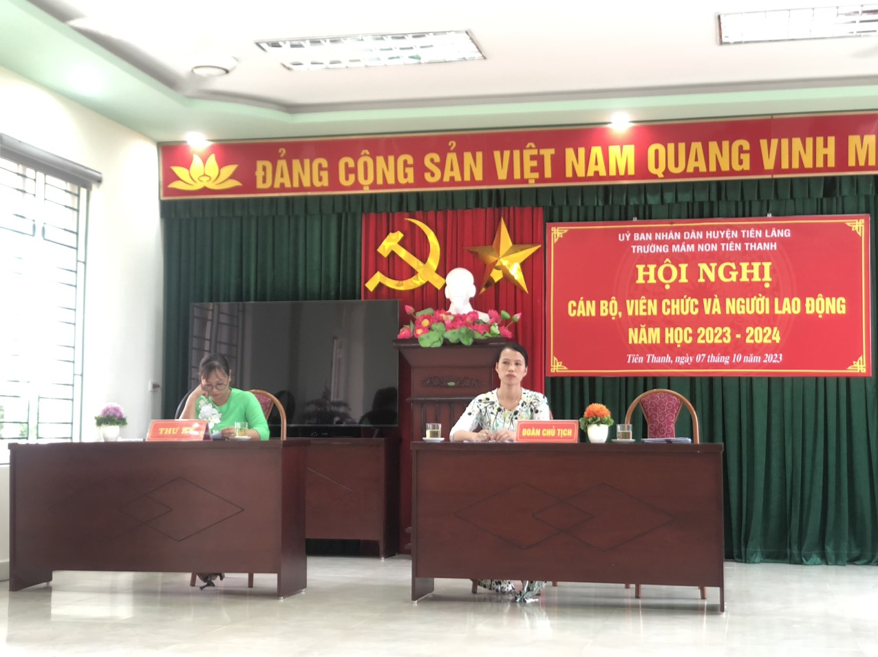

- Đồng chí Vũ Thị Bắc – BTCB – Hiệu trưởng nhà trường Báo cáo kết quả việc thực hiện nhiệm vụ năm học 2022-2023 và triển khai kế hoạch thực hiện nhiệm vụ năm học 2023 – 2024

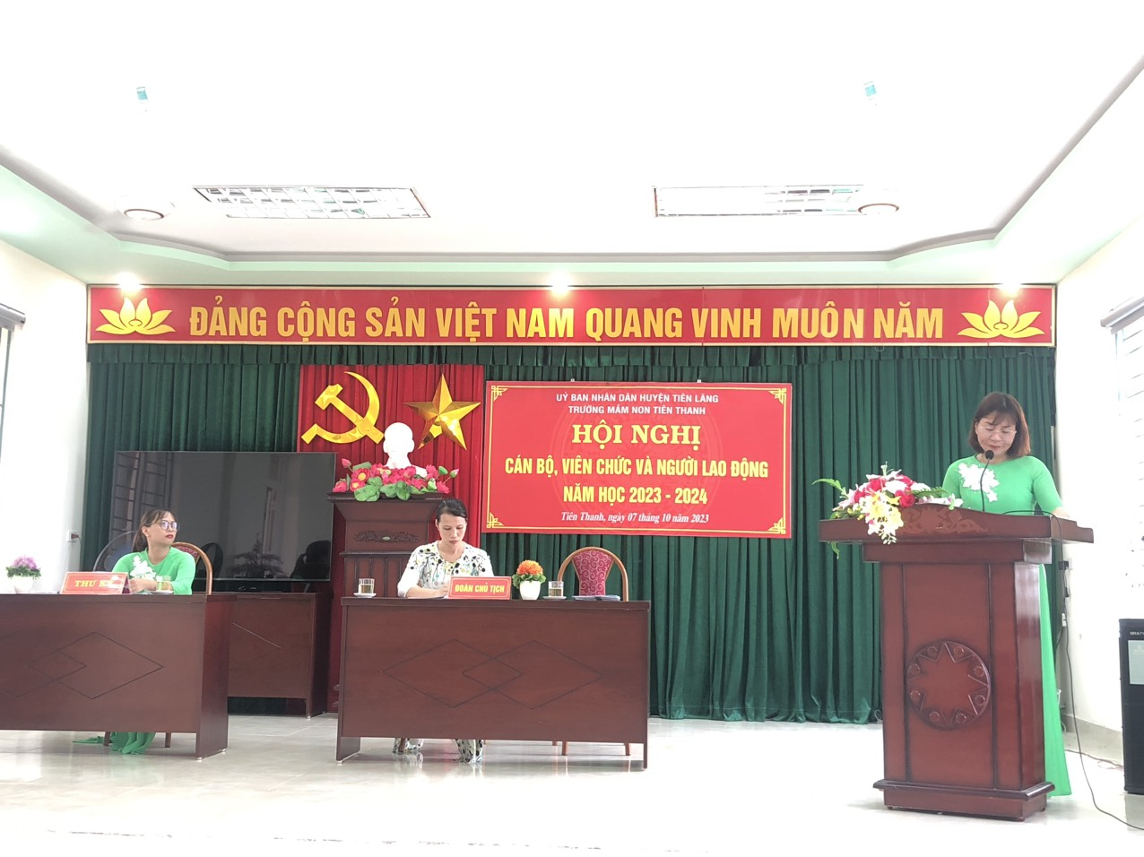

***Đ/c Vũ Thị Bắc bác cáo kết quả năm học trước và triển khai nhiệm vụ năm học mới***

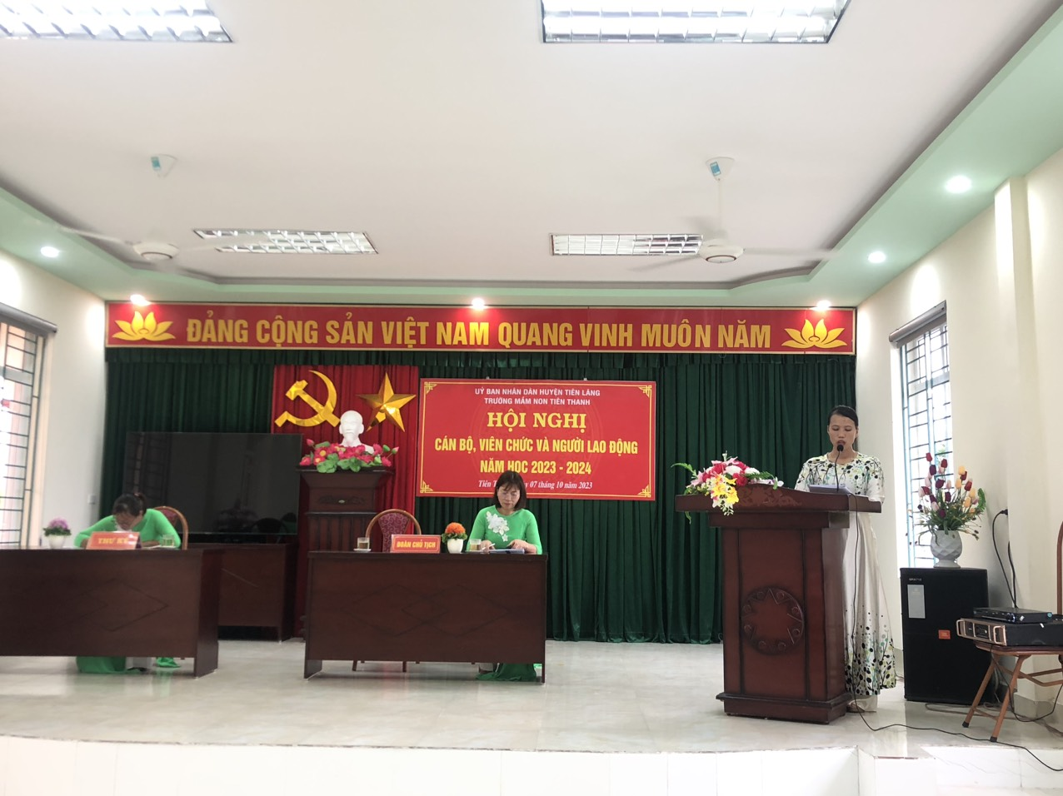

***Đ/c Đặng Thị Thu Thương - Chủ tịch công đoàn báo cáo kết quả phong trào thi đua năm học 2022- 2023 và phát động phong trào thi đua năm học 2023- 2024***

- Đ/c Nguyễn Thị Thắng Báo cáo tình hình tài chính năm học 2022 -2023 và kế hoạch thu và dựu kiến các khoản thu – chi năm học 2023-2024.

- Đ/c Nguyễn Thị Nga Báo cáo kết quả hoạt động của Ban thanh tra nhân dân năm học 2022 - 2023 và phương hướng nhiệm vụ thanh tra năm học 2023 -2024.

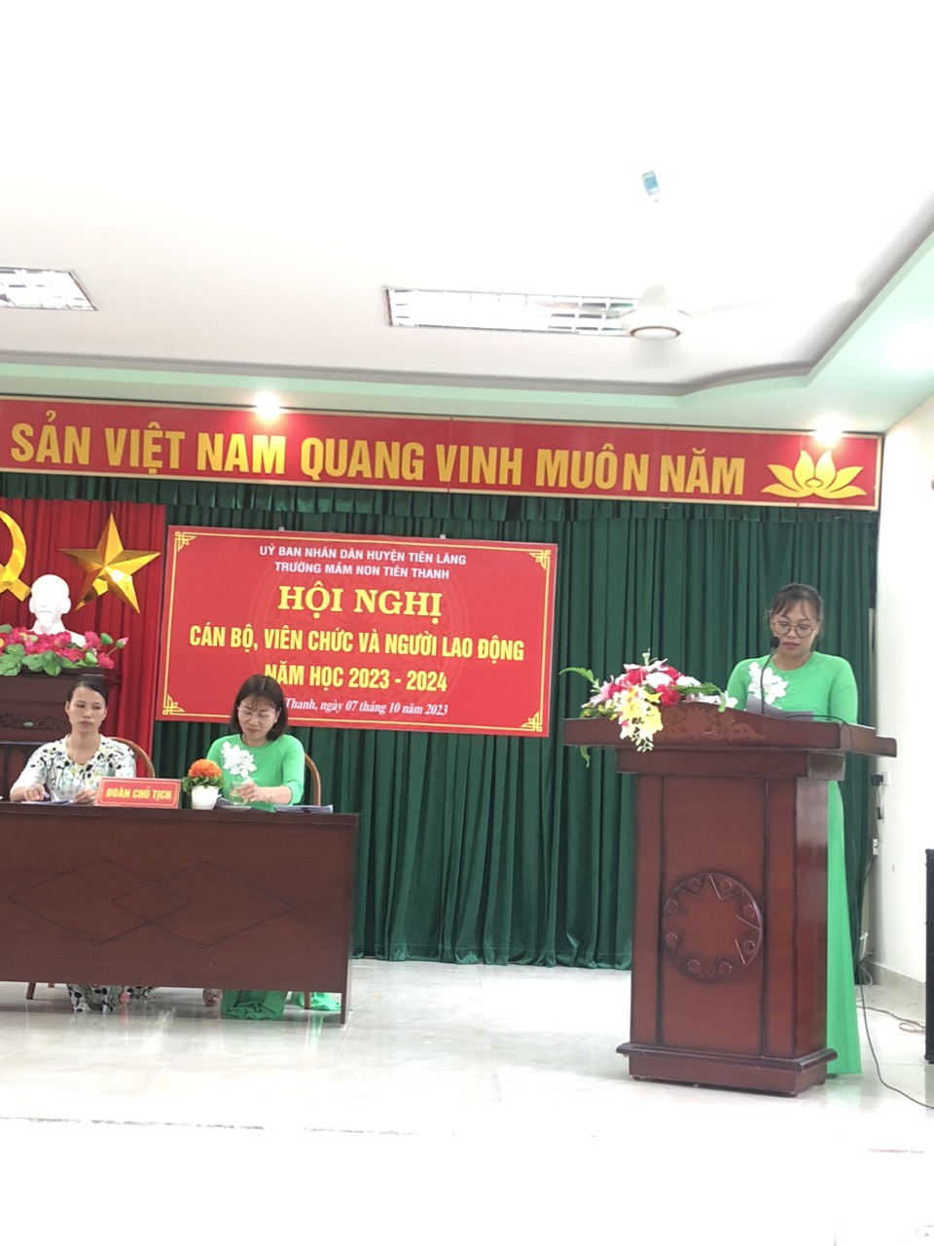

***Đ/c Nga báo cáo kết quả ban thanh tra nhân dân***

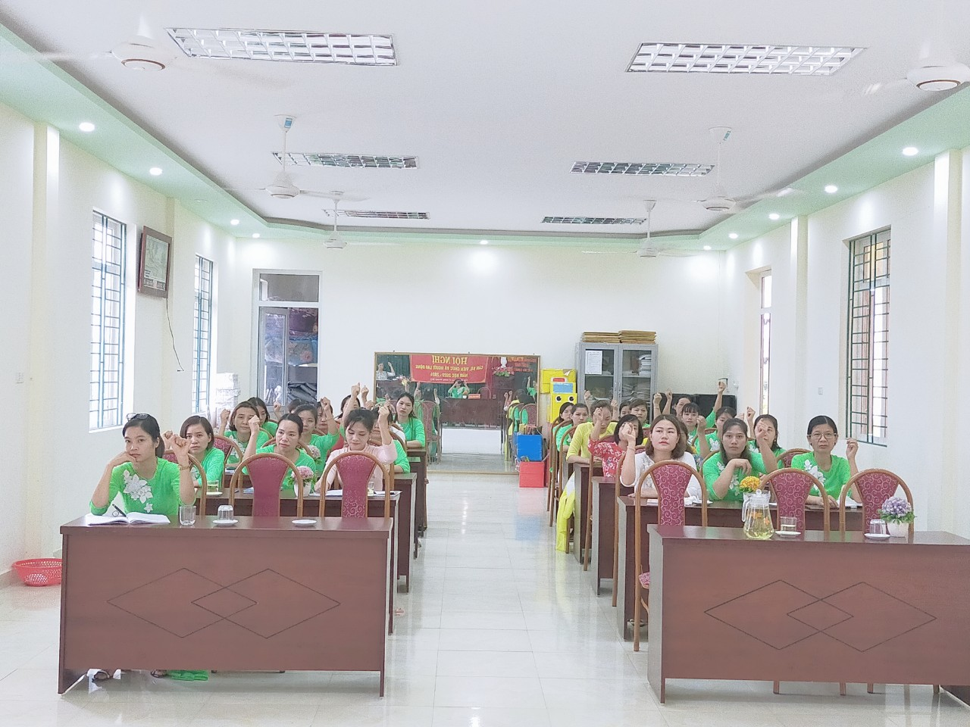

***Hội nghị giơ tay biểu quyết***

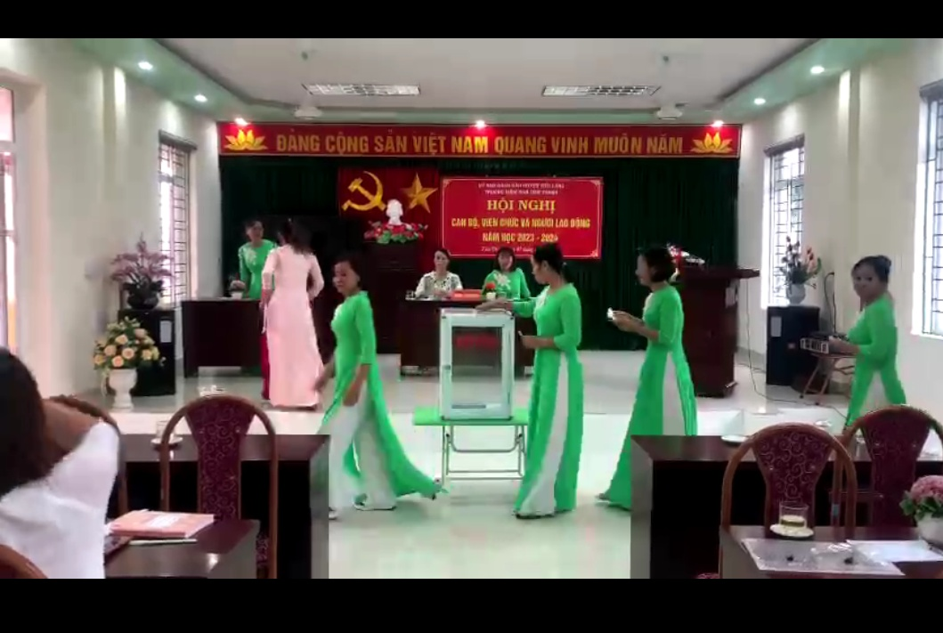

***Bỏ phiếu bầu Ban thanh tra nhân dân***

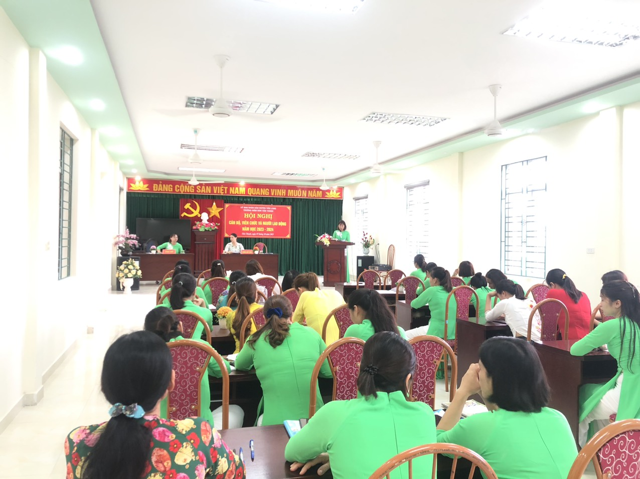

***Hội nghị làm việc nghiêm túc***

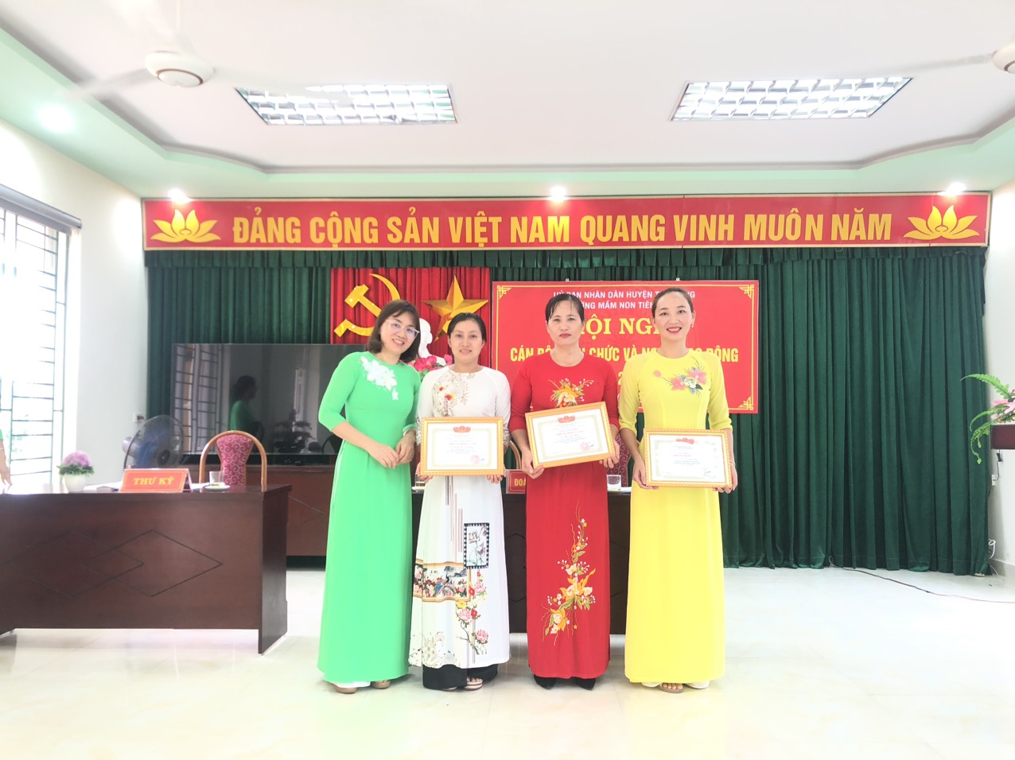

***Biểu dương các cá nhân có thành tích trong năm học 2022-2023***

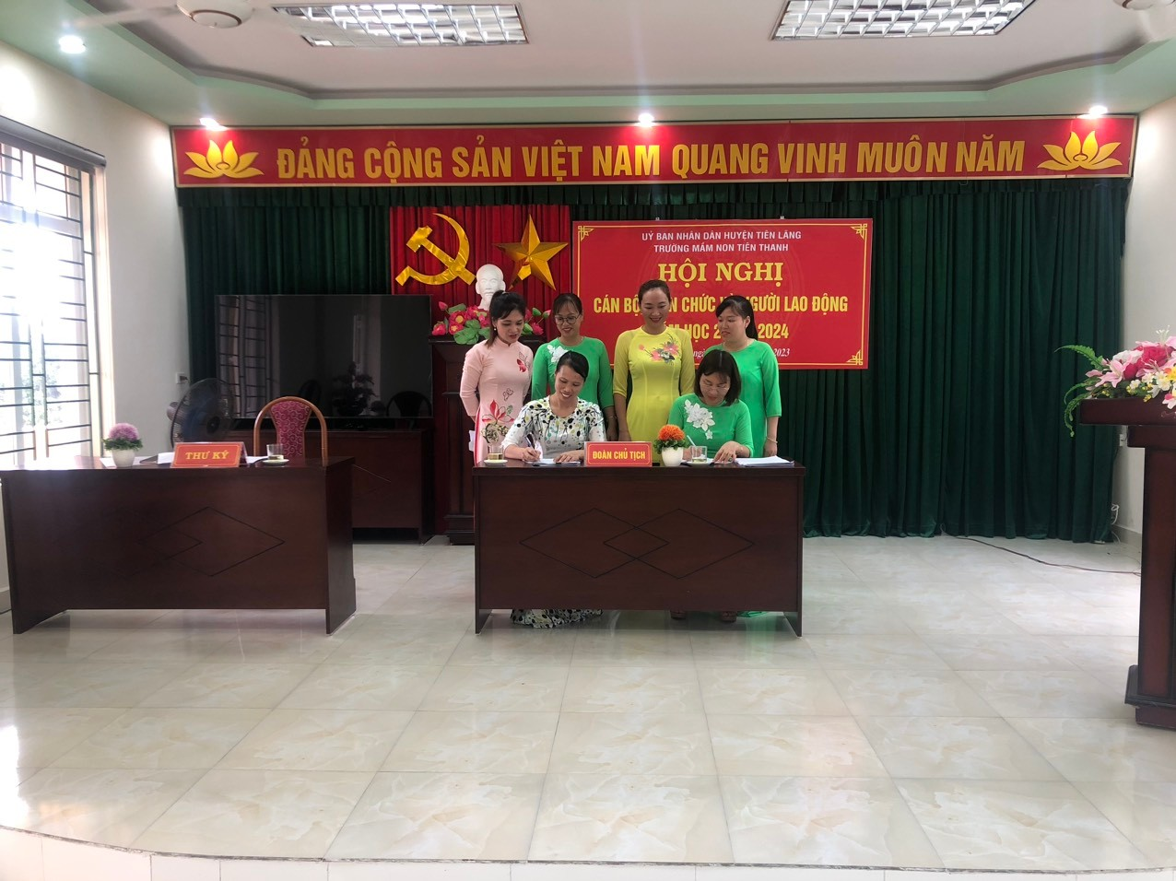

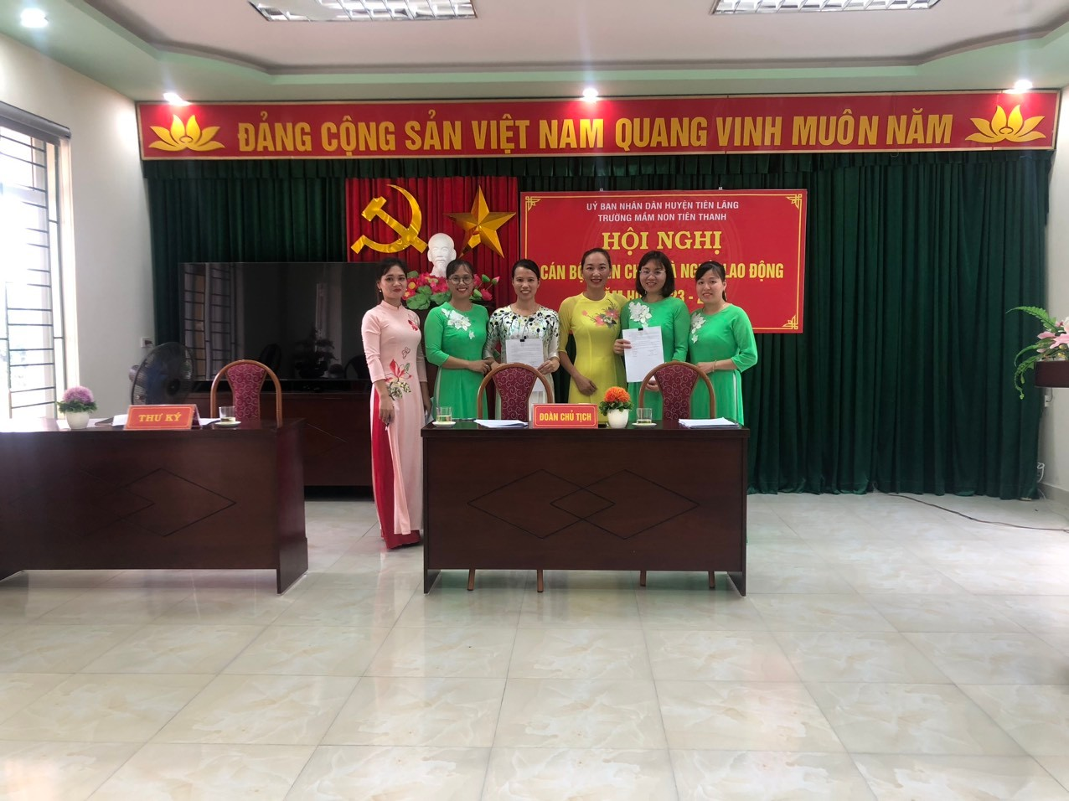

***Ký kết giao ươc thi đua năm học giữa Nhà trường và Công đoàn***

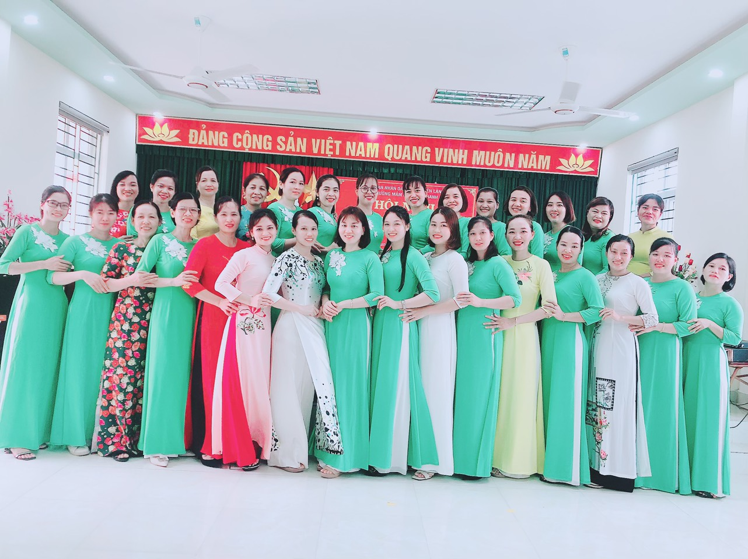

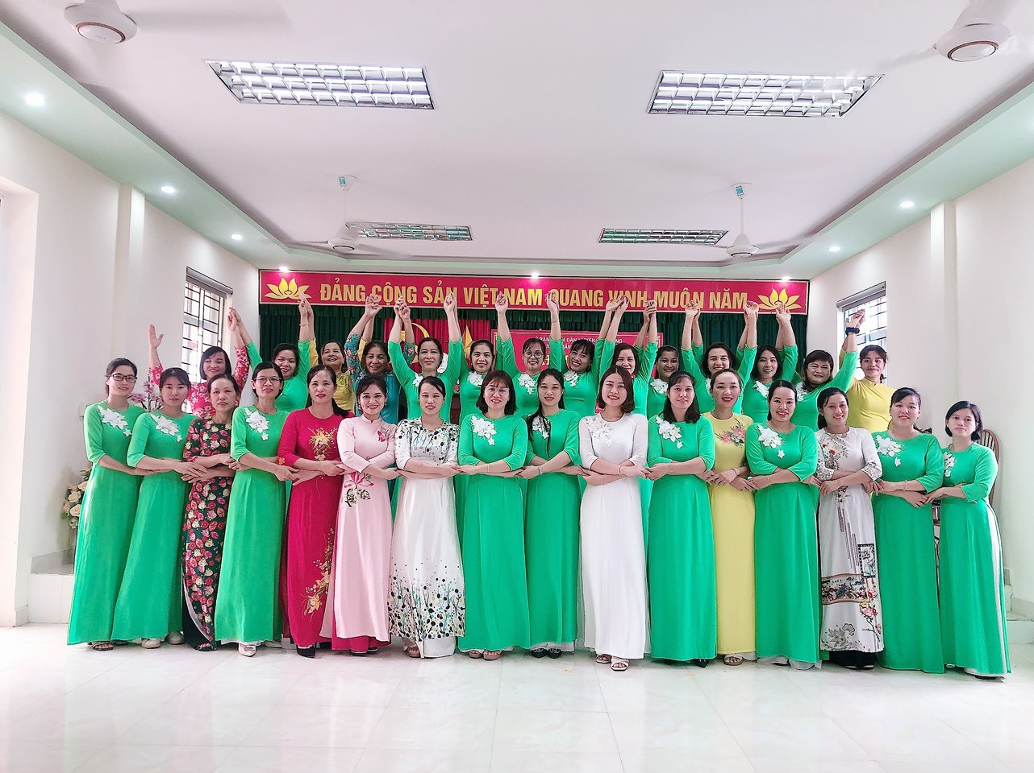

***Tập thể CB, GV, NV trường MN Tiên Thanh chụp ảnh lưu niệm***

Hội nghị cán bộ, viên chức và người lao động trường Mầm non Tiên Thanh năm học 2023 - 2024 đã thành công tốt đẹp. Với sự lãnh đạo, quan tâm, giúp đỡ của BGH nhà trường, tinh thần đoàn kết, sự nỗ lực của mội cán bộ, giáo viên, nhân viên trường mầm non Tiên Thanh sẽ gặt hái được nhiều thành công hơn nữa trong năm học 2023-2024. Chúc cho tập thể CB, GV, NV trường mầm non Tiên Thanh có thật nhiều sức khỏe để yêu nghề, gắn bó với nghề và thành công trong sự nghiệp trồng người.

*Tiên Thanh, ngày 08 tháng 10 năm 2023*

**Giáo viên: Vũ Thị Thúy**